Hayat Yayınları Tanıtım Bülteni
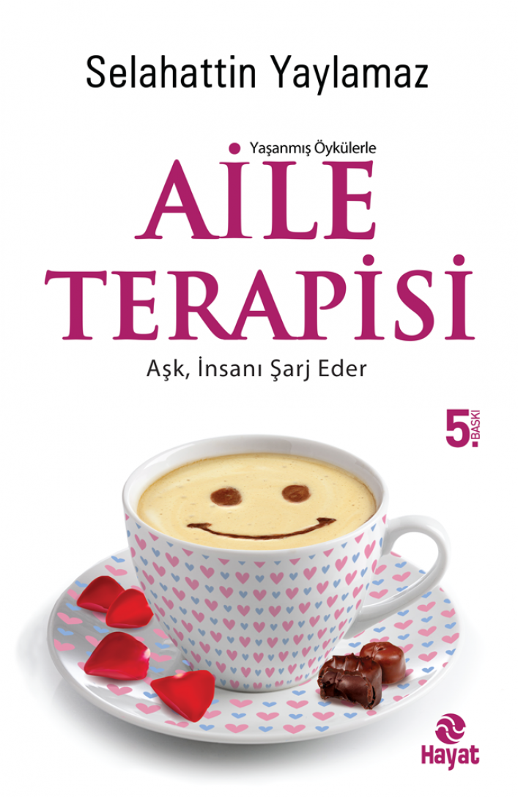 | Eser Adı: AİLE TERAPİSİ  Yazar Adı: Selahattin Yaylamaz  Tür Serisi: Aile İçi İletişim/Aile  Cilt Bilgisi:  Kitap Dili: Türkçe  İç Sayfa: HOLMEN SB 65  Kapak: BRISTOL 230  Selefon Türü: MAT SELEFON  Basım Tarihi: 2024  Sayfa Sayısı: 304  Kitap Boyutları: 13,5 X 21 mm  ISBN No: 9786051510897  Etiket Fiyatı: 390,00 TL
Kitap Tanıtım Yazısı : (Arka Kapak)

Bir kadın için duygusal ihtiyaç aslında her şeyden önce gelir. Sevilmeyen kadın hırçındır. Sevilen kadın şımarır, şımaran kadın mutludur. Kadın mutluysa herkes mutludur.Kadın sevildiğinde, erkek övüldüğünde ilişki açısında motive olur. Erkek çocukluğunda annesi, yetişkinliğinde eşi tarafından sevilmek ister. Erkekleri kim ne kadar takdir ederse etsin, sevdiği kadının takdiri esastır. Aslında tüm çabası da bunun içindir. İş erkeğin hem oyuncağı hem de kendini ispat etme refleksidir. Oyuna dalmış ve kendini ispat etme çabasındaki erkek sağlıklı erkektir. Her "iş kolik" erkeği "eş kolik" erkeğe dönüştürmek sizin elinizde. İlişki kabiliyetlerini tahsil etmemiş bir erkek, kadını anlayamaz. Ve "galiba bu kadında bir sorun var." diye düşünür. Oysa sorun değil, kabiliyet vardır. Kabiliyeti anlamak için de kabiliyet gerekir. Erkek ve kadının bilinçaltı, sevgisiz cinselliği reddeder. Temel ihtiyaç olan cinsellik aşk ile doyurucudur. Aşksız cinsellik doyumsuz ve yıpratıcıdır. Bir erkek ve kadının birbirini yargılaması nükleer saldırı gibidir. Bu saldırı sonucunda duygusal boşluk oluşur. Duygusal boşluk ise duygusal kansere neden olur. Duygusal kanserin tek bir ilacı vardır; o da sevgidir. Çünkü aşk insanı şarj der.
Kitabın detay sayfasına buradan ulaşabilirsiniz :
https://hayatyayinlari.com/kitaplar/selahattin-yaylamaz-aile-terapisi-1800.html
Hayat Yayınları



